
МИНИСТЕРСТВО НАУКИ И ВЫСШЕГО ОБРАЗОВАНИЯ РОССИЙСКОЙ ФЕДЕРАЦИИ
Федеральное государственное бюджетное образовательное учреждение
высшего образования
"МИРЭА - Российский технологический университет"
РТУ МИРЭА

Институт информационных технологий (ИИТ)
Кафедра Вычислительной техники (ВТ)

ОТЧЕТ
ПО ПРАКТИЧЕСКОЙ РАБОТЕ №3
«ОПЕРАЦИОННОЕ УСТРОЙСТВО ЦП»
по дисциплине
«Архитектура вычислительных машин и систем»

Выполнил студент группы ИКБО-42-25 |  | Докукин Д.А.
Принял |  | Гололобов А.А.

Практическую работу выполнил «20» октября 2026 г.

«Зачтено» «__»_______2026 г.

Москва 2026

Цель работы
Изучить назначение и устройство операционного устройства (ОУ) центрального процессора, научиться по заданной микрооперации составлять 18-разрядное машинное слово (управляющее слово), которое задаёт работу мультиплексоров, арифметико-логического устройства (АЛУ) и дешифратора записи в регистры.

Задание
Вариант 10: InpR ← IR + MAR
Используя таблицу 3.1 (микрооперации АЛУ) и рисунок 3.4 (структурная схема ОУ) учебного пособия, заполнить таблицу 3.2 – машинное слово ОУ для заданной микрооперации.

Краткая теория

1. Из чего состоит учебное ОУ
ОУ выполняет все арифметические и логические действия процессора. Оно построено вокруг набора 8-разрядных регистров, которые соединены между собой через мультиплексоры, АЛУ и общую шину результата. Состав блоков приведён в таблице 1.
Таблица 1 – Блоки операционного устройства
Блок | Назначение
Регистры PC, AC, IR, MAR, MDR, InpR, OutR | Хранят 8-разрядные данные: PC – счётчик команд, AC – аккумулятор, IR – регистр команды, MAR – регистр адреса памяти, MDR – регистр данных памяти, InpR и OutR – регистры ввода и вывода
Флаги Z, S, C, V | Признаки результата: нуль, знак, перенос, переполнение
MS A и MS B | Мультиплексоры 8→1: выбирают, какой регистр подать на вход A и на вход B АЛУ (3 управляющих разряда у каждого)
АЛУ | Выполняет микрооперацию над A и B; вид операции задаётся 6 разрядами F, M, S2, S1, S0, C0
S-шина | Шина, по которой результат АЛУ приходит на информационные входы всех регистров
DC (дешифратор) | По адресу x2 x1 x0 и разрешению E включает запись результата ровно в один регистр
MS M | Мультиплексор 2→1 перед MDR: 0 – данные с АЛУ, 1 – данные из ОЗУ
WR | Сигнал записи в оперативную память

2. Структура 18-разрядного машинного слова
Машинное слово разбито на шесть полей. Какое поле за что отвечает, показано в таблице 2.
Таблица 2 – Поля машинного слова (таблица 3.2 пособия)
Поле | Разрядов | Что задаёт | Как заполняется
MS A | 3 | Регистр на входе A АЛУ | Код регистра-операнда A по рис. 3.4
MS B | 3 | Регистр на входе B АЛУ | Код регистра-операнда B по рис. 3.4
ALU (F M S2 S1 S0 C0) | 6 | Вид микрооперации | Строка из таблицы 3.1 целиком (X переписывается как есть)
DC (E x2 x1 x0) | 4 | Куда записать результат | E = 1, если результат пишется в регистр; x2 x1 x0 – адрес регистра по рис. 3.4
MSM (a0) | 1 | Источник данных для MDR | 0 – с АЛУ, 1 – из ОЗУ; если пишем не в MDR – X
WR | 1 | Запись в ОЗУ | В данной операции не используется – X

Символ X означает «безразлично»: сигнал может быть как 0, так и 1, на результат это не влияет.

3. Микрооперации АЛУ и коды регистров
Коды регистров снимаются с рисунка 3.4 по пересечению провода регистра с входом мультиплексора (для MS A и MS B) и с выходом дешифратора (для DC). Для мультиплексоров и для дешифратора нумерация разная, поэтому в таблице 3 даны обе.
Таблица 3 – Коды регистров по рисунку 3.4
Регистр | PC | AC | IR | MAR | MDR | InpR | OutR
MS A / MS B | 000 | 001 | 010 | 011 | 100 | 101 | 110
DC (x2 x1 x0) | 111 | 110 | 101 | 100 | 011 | 010 | 001

Зелёным выделены коды, которые используются в данном варианте. У мультиплексоров MS A и MS B восьмой вход (111) занят внешним вводом «Ввод», поэтому для регистров остаются коды 000–110.
Таблица 3.1 – Микрооперации АЛУ (из пособия)
Микрооперация | F | M | S2 | S1 | S0 | C0
A | 0 | 0 | 0 | 0 | 0 | 0
A + 1 | 0 | 0 | 0 | 0 | 0 | 1
A + B | 0 | 0 | 0 | 0 | 1 | 0
A + B + 1 | 0 | 0 | 0 | 0 | 1 | 1
A − B − 1 | 0 | 0 | 0 | 1 | 0 | 0
A − B | 0 | 0 | 0 | 1 | 0 | 1
A − 1 | 0 | 0 | 0 | 1 | 1 | 0
A | 0 | 0 | 0 | 1 | 1 | 1
B − A | 0 | 0 | 1 | 0 | 0 | 0
B − A − 1 | 0 | 0 | 1 | 0 | 0 | 1
A · 2 | 0 | 0 | 1 | 1 | 0 | 1
A / 2 | 0 | 0 | 1 | 1 | 1 | 0
A ∨ B | 0 | 1 | 0 | 0 | 0 | X
A ⊕ B | 0 | 1 | 0 | 0 | 1 | X
A ∧ B | 0 | 1 | 0 | 1 | 0 | X
¬A | 0 | 1 | 0 | 1 | 1 | X
A << 1 | 0 | 1 | 1 | 0 | 0 | X
A >> 1 | 0 | 1 | 1 | 0 | 1 | X
ROL A | 0 | 1 | 1 | 1 | 0 | X
ROR A | 0 | 1 | 1 | 1 | 1 | X
A NAND B | 1 | 1 | 0 | 0 | 0 | X
A NOR B | 1 | 1 | 0 | 0 | 1 | X
A XNOR B | 1 | 1 | 0 | 1 | 0 | X
A <<< 1 | 1 | 1 | 1 | 0 | 0 | X
A >>> 1 | 1 | 1 | 1 | 0 | 1 | X

Зелёным выделена строка, которая используется в данном варианте.

Ход решения

Шаг 1. Разбор микрооперации
Запись InpR ← IR + MAR читается так: результат операции A + B над содержимым регистров IR и MAR помещается в регистр InpR. Разберём её по частям (таблица 4).
Таблица 4 – Разбор микрооперации InpR ← IR + MAR
Часть записи | Что это | Куда это попадает в слове
IR | Операнд A (левый от знака операции) | Поле MS A
MAR | Операнд B (правый от знака операции) | Поле MS B
InpR | Регистр-приёмник (слева от стрелки ←) | Поле DC (E и x2 x1 x0)

Шаг 2. Поля MS A и MS B
Операнд A – регистр IR. На рисунке 3.4 находим пересечение провода регистра IR со входами MS A: это вход №2, в двоичном виде 010. Операнд B – регистр MAR: вход MS B №3, код 011. Значения заносим в первые два поля слова.
Таблица 5 – Поля MS A и MS B
Поле | Регистр | Номер входа | Код (a2 a1 a0)
MS A | IR | 2 | 010
MS B | MAR | 3 | 011

Шаг 3. Поле ALU
В таблице 3.1 пособия находим строку, где в столбце «Микрооперация» записано A + B (сумма). Из неё переписываем значения F M S2 S1 S0 C0 без изменений: 0 0 0 0 1 0. Это сложение: на выходе АЛУ получается сумма A + B без добавления единицы (C0 = 0).
Таблица 6 – Строка таблицы 3.1 для операции A + B
F | M | S2 | S1 | S0 | C0 | Микрооперация
0 | 0 | 0 | 0 | 1 | 0 | A + B

Шаг 4. Поле DC
Результат нужно записать в регистр InpR, то есть запись разрешена: E = 1. Адрес x2 x1 x0 – номер выхода дешифратора, к которому на рисунке 3.4 подключена запись в регистр InpR: выход №2, код 010.
Таблица 7 – Поле DC
E | x2 | x1 | x0 | Пояснение
1 | 0 | 1 | 0 | Запись разрешена, адресован регистр InpR

Шаг 5. Поля MSM и WR
Поле MSM (a0) = X: запись идёт не в MDR, поэтому значение мультиплексора MS M не важно. Сигнал WR = X: запись в ОЗУ в этой микрооперации не выполняется, значение не важно.

Шаг 6. Сборка машинного слова
Выписываем поля подряд слева направо и получаем 18 разрядов (таблица 8).
Таблица 8 – Машинное слово ОУ для операции InpR ← IR + MAR (таблица 3.2 пособия)
MS A |  |  | MS B |  |  | ALU |  |  |  |  |  | DC |  |  |  | MSM | WR
a2 | a1 | a0 | a2 | a1 | a0 | F | M | S2 | S1 | S0 | C | E | x2 | x1 | x0 | a0 | wr
0 | 1 | 0 | 0 | 1 | 1 | 0 | 0 | 0 | 0 | 1 | 0 | 1 | 0 | 1 | 0 | X | X

Машинное слово: 010 011 000010 1010 X X.

Проверка правильности слова
Проверим слово на примере: пусть IR = 1A₁₆, MAR = 0F₁₆. Проследим, что произойдёт при подаче составленных сигналов (таблица 9).
Таблица 9 – Прохождение сигналов при выполнении операции
Этап | Что происходит | Значение
1 | MS A = 010 пропускает на вход A регистр IR | A = 1A₁₆
2 | MS B = 011 пропускает на вход B регистр MAR | B = 0F₁₆
3 | АЛУ по коду 000010 выполняет A + B | 1A₁₆ + 0F₁₆ = 29₁₆
4 | Результат уходит на S-шину | R = 29₁₆
5 | E = 1, x2 x1 x0 = 010: дешифратор разрешает запись в InpR | InpR ← R

Таблица 10 – Результат в двоичном виде
Величина | Двоичное значение | Шестнадцатеричное
A (IR) | 0001 1010 | 1A
B (MAR) | 0000 1111 | 0F
A + B | 0010 1001 | 29

До операции регистр InpR содержал другое значение, после неё в нём лежит 29₁₆ – то есть операция InpR ← IR + MAR выполнена верно.
Рисунок 1 – Путь данных при выполнении операции InpR ← IR + MAR
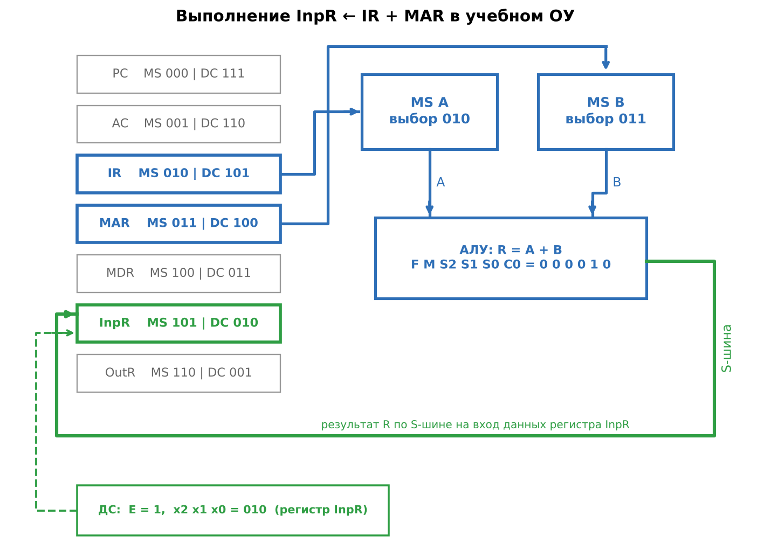

Вывод
В ходе работы изучена структура операционного устройства: регистры, мультиплексоры MS A, MS B, MS M, АЛУ, S-шина и дешифратор записи. Для микрооперации InpR ← IR + MAR по таблице 3.1 и рисунку 3.4 пособия составлено 18-разрядное машинное слово 010 011 000010 1010 X X: операнды выбираются кодами MS A = 010 и MS B = 011, АЛУ выполняет операцию A + B (сумма) (F M S2 S1 S0 C0 = 0 0 0 0 1 0), результат записывается в регистр InpR (E = 1, x2 x1 x0 = 010). Проверка на числовом примере подтвердила правильность слова.

